Сабақтың тақырыбы: Негізгі және туынды зат есім

Сабақтың мақсаты:

Білімділік: Зат есім туралы граматикалық ұғымдарын кеңейту. Сөйлем ішіндегі зат

есімді дұрыс танып, оларға сұрақ қоя білуге үйрету. Зат есім, олардың

сұрақтары,жалқы және жалпы есім, жайлы алған білімдерін кеңейту.

Негізгі және туынды зат есімнің айырмашылығын білу. Негізгі зат

есімнен туынды зат

есім жасау жолдарын үйренудегі практикалық дағдыларын

қалыптастыру, өз ойларын мысалдар арқылы дәләлдеуге үйрету.

Дамытушылық: Оқушылардың ойын дамытып сөздік қорын молайту. Ұжымдағы

шығармашылық қабілеттерін арттыру.

Тәрбиелік: Сауатты жазуға төселдіру, көркем жазуға тәрбиелеу. Ұжымдық

жұмысқа үлес қосу үстінде өз бетінше ойлау,іздену әрекетіне баулу.

Сабақтың типі: Білімдерін бекіту.

Сабақтың түрі: топтық ,жарыс

Сабақтың әдісі: ой шақыру, топтастыру, венн диаграммасы.

Сабақтың көрнекілігі: Сюжетті сурет,кестелер, оқулық, интерактивті тақта.

Сабақтың барысы:

**1. Ұйымдастыру кезеңі.**

1. Психологиялық дайындық .

- Әрбір адам?

Туысым,досым,бауырым.

* Әрбір сабақ?

Ұғу,үйрену,ұлағат.

* Әрбір ісің?

Тірлік,тірек,адамдық.

* Әрбір сөзің?

Шындық,бірлік,адалдық.

**ІІ.Үй тапсырмасын тексеру**.

**17-жаттығу.**

Кім? Кімдер? Не? Нелер? Сұрақтарына жауап беретін бірнеше сөз жаз.Оларды қатыстырып сөйлемдер құра.

1.Бекзат тәртіпті оқушы. 2.Оқушылар мектепке жиналды.

3.Мен кітап сатып алдым. 4.Көшеде машиналар көп.

- Жақсы балалар бұл сұрақтар қай сөз табының сұрақтары. (Зат есім)

- Зат есімнің ережесін еске түсірейік.

* Белгілі бір заттың,нәрсенің атын білдіретін сөз табын **зат есім** дейміз.

**ІІІ.Жаңа сабақ.**

**Зат есім**

Кім? Не? Негізгі Туынды

Кімдер?

Нелер?

Түбір сөзден болған Түбір сөзге жұрнақ жалғану

зат есім арқылы болған зат есім

Ән, күй,іс. Әнші,күйші,іскер.

Бүгін біз негізгі және туынды зат есімге тоқталамыз.

Ереже:* Негізгі түбірден болған зат есімді **негізгі зат** **есім** дейміз. Мысалы: ана,жер,көз.

* Түбір сөзге жұрнақ жалғану арқылы жасалған зат есімді **туынды зат есім** дейміз.

Мысалы: іскер,байлық,кезекші.

Балалар бүгінгі сабағымыз ерекше болмақ. Өйткені біз қазақтың ұлттық ойындарымен

Танысамыз. Сабағымызды бастамас бұрын біз екі топқа бөлінеміз.

І топ –Білімділер. ІІ топ – Алғырлар.

Қазақтың ұлттық ойындарымен танысу үшін екі топ болып жарысамыз. Ол үшін жаттығуларды дұрыс орындап, ұяшықты таңдауымыз керек.

**ІѴ.Дәптермен жұмыс.**

1.Күн жадын жазу.

2.Тақырыпты жазу.

3.Көркем жазу.

Ағайын – алтау,ана- біреу.

**Ѵ.Оқулықпен жұмыс.**

19-жаттығу.Сөздерді салыстырып оқы.Әрқайсысына сұрақ қой,айырмашылығын байқа.Сөз құрамына талда.

өнер – өнерпаз балық - балықшы

күй – күйші көл - көлшік

сый – сыйлық орын – орындық

2.Ұяшық таңдау.

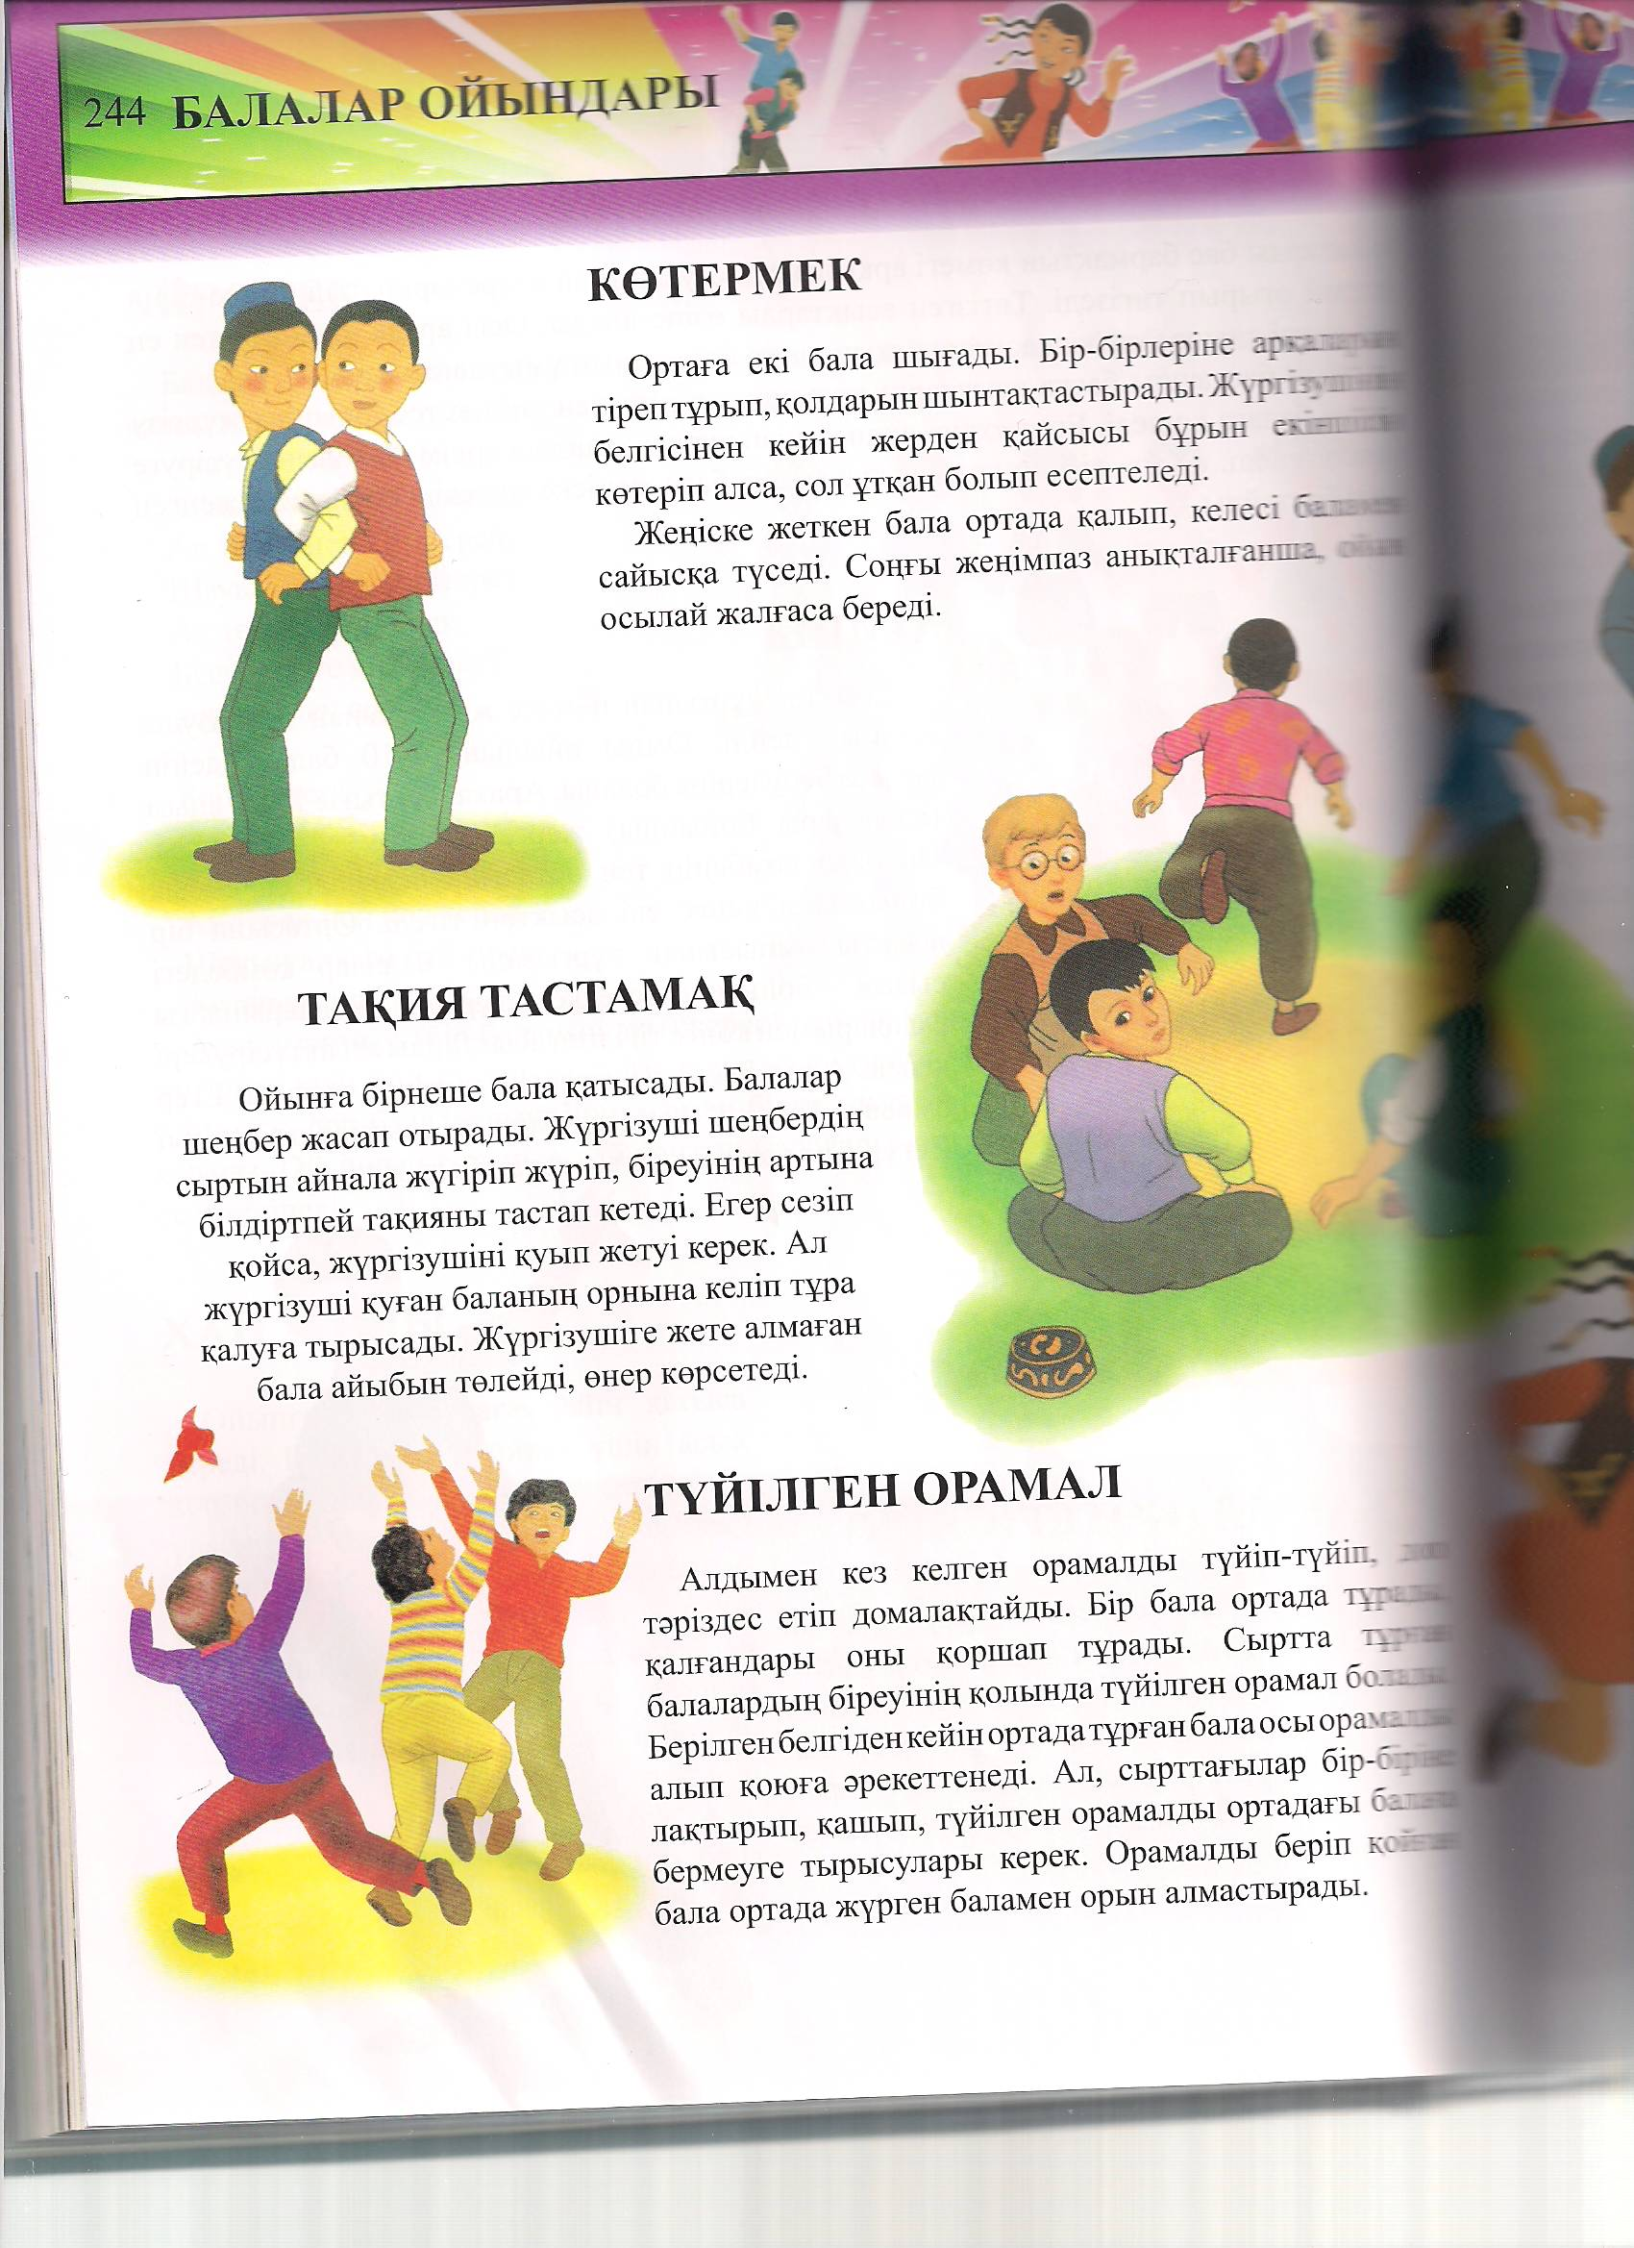 «Түйілген орамал» ойыны.

**Түйілген орамал –** алдымен кез-келген орамалды түйіп доп тәріздес қылып алады. Бір бала ортада тұрады,қалғандары он қоршап тұрады. Қоршап тұрған балалар ортадағы баланың орамалын алуға әрекеттенеді. Орамалды алып сырттағы балалар бір-біріне лақтырып бермеуге тырысады. Беріп қойған бала ортадағы баламен орын ауыстырады.

21- жаттығу**. «Кім шапшаң?» ойыны.**

Жаңылтпашты жатқа айт. Туынды зат есімді тауып,сөз құрамына талда.(ауызша)

Шын еңбекшіл – өрмекші,

Өрмекші – шын өрнекші.

3.Ұяшық таңдау.

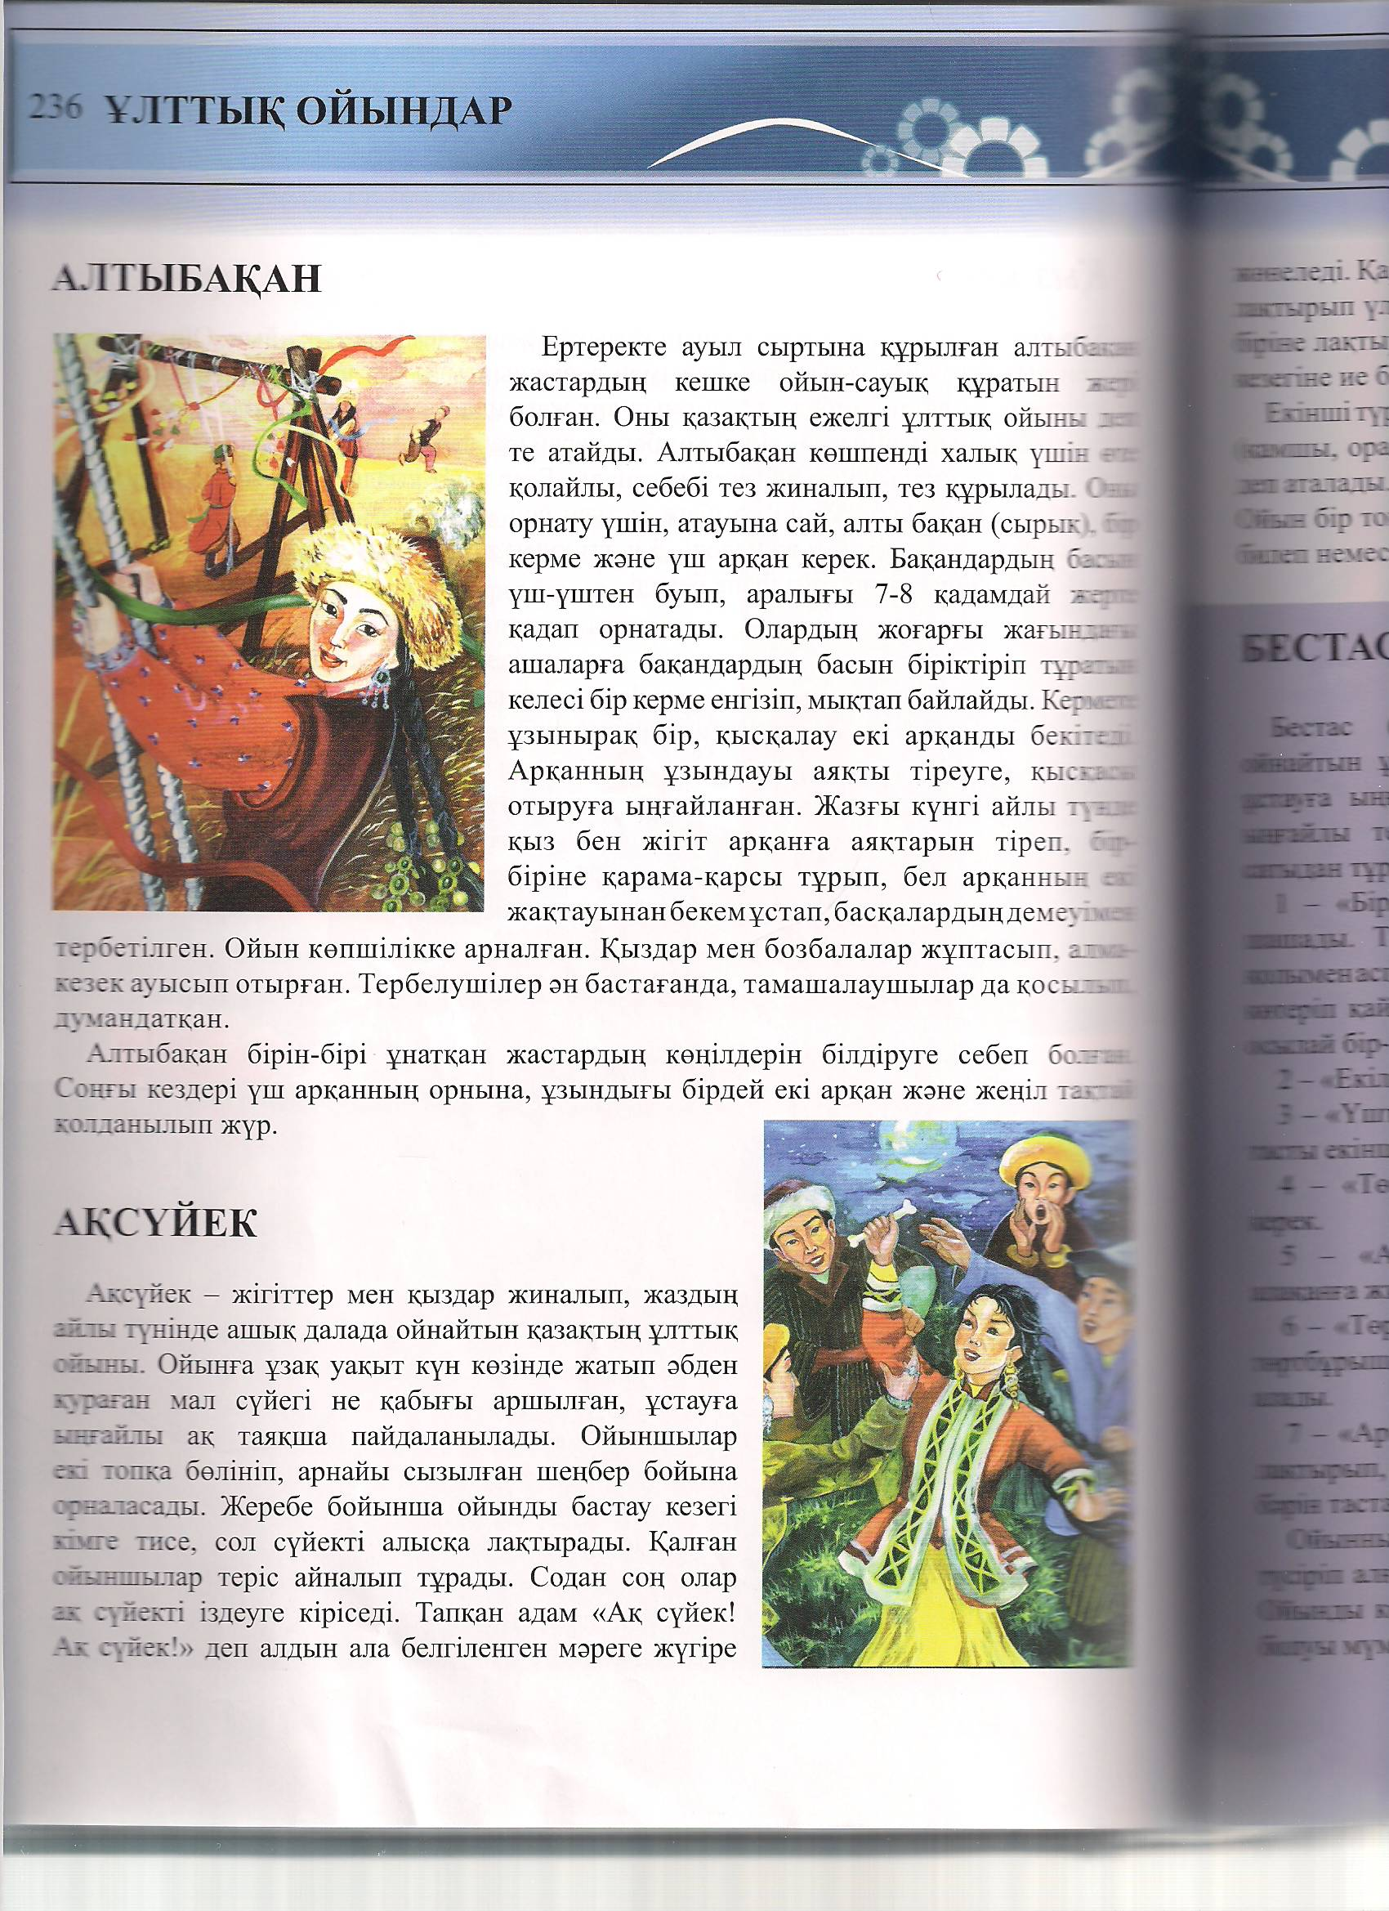 Ақсүйек ойыны.

**Ақсүйек ойыны –**жігіттер мен қыздар жиналып,жаздың айлы түнінде ойналатын ойын. Ойыншылар екі топқа бөлініп,арнайы сызылған шеңбер бойына тұрады. Жеребе бойынша ойынды бастайды. Қалған ойыншылар теріс қарап тұрады.Сүйекті алысқа лақтырады.Қалғандары сүйекті іздеуге кіріседі. Тапқан адам «Ақ сүйек! Ақ сүйек!» деп алдын ала белгіленген мәреге жүгіреді. Сүйекті тапқан адам келесі кезекті бастайды.

**ѴΙ. «Кім тапқыр?» ойыны.**

Шашылған жапырақтардағы сөздерді әр топ өз сұрағына байланысты сөздерді бірлесе отырып теріп жазу.

І топ. Негізгі зат есім. ІІ топ. Туынды зат есім.

Ұш,таза,дос,кен,ел. Іскер,сыйлық,батырлық,татулық,малшы .

4.Ұяшық таңдау.

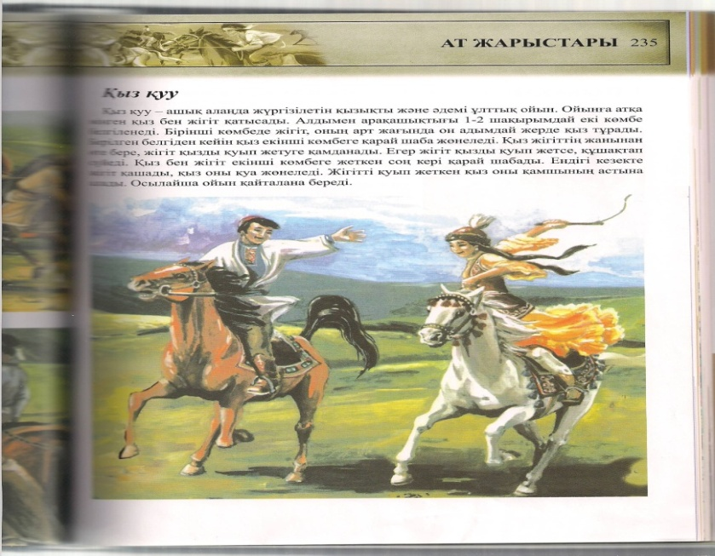 Қыз қуу ойыны.

**Қыз қуу-** ашық алаңда жүргізілетін қызықты және әдемі ойын. Ойынға атқа мінген қыз бен жігіт қатысады. Қыз қаша жөнеледі,ал жігіт қуады. Жігіт қызды қуып ұстауы керек. Ұстай алмаса қыз жігітті кері қуып қамшылайды.

**ѴΙΙ.Сергіту сәті.**

Жұмыс істеп шаршапты,

Демалтайық саусақты.

Саусақтарым бес-бестен,

Бәрін қосса оншақты.

Бір,екі, үш деп жұмайық,

Қалсын ептеп тыңайып.

Саусақтарым салалы,

Өнерпазға лайық.

**ѴΙΙΙ.Семантикалық картамен жұмыс.**

|  |  |  |  |  |  |  |  |
| --- | --- | --- | --- | --- | --- | --- | --- |
| сөздер  зат есім | күйші | іскер | ән | өнерпаз | көл | ана | жер |
| Негізгі  зат есім |  |  |  |  |  |  |  |
| Туынды  зат есім |  |  |  |  |  |  |  |

5.Ұяшықты таңдау.

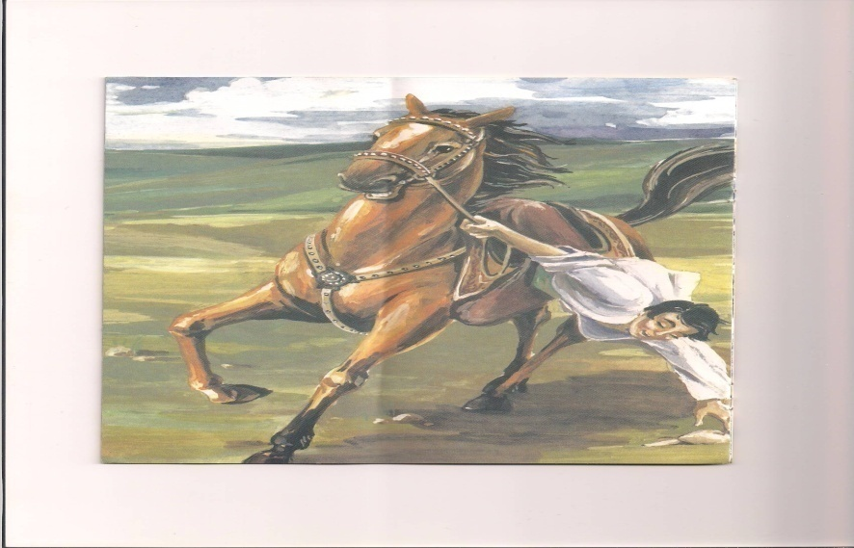 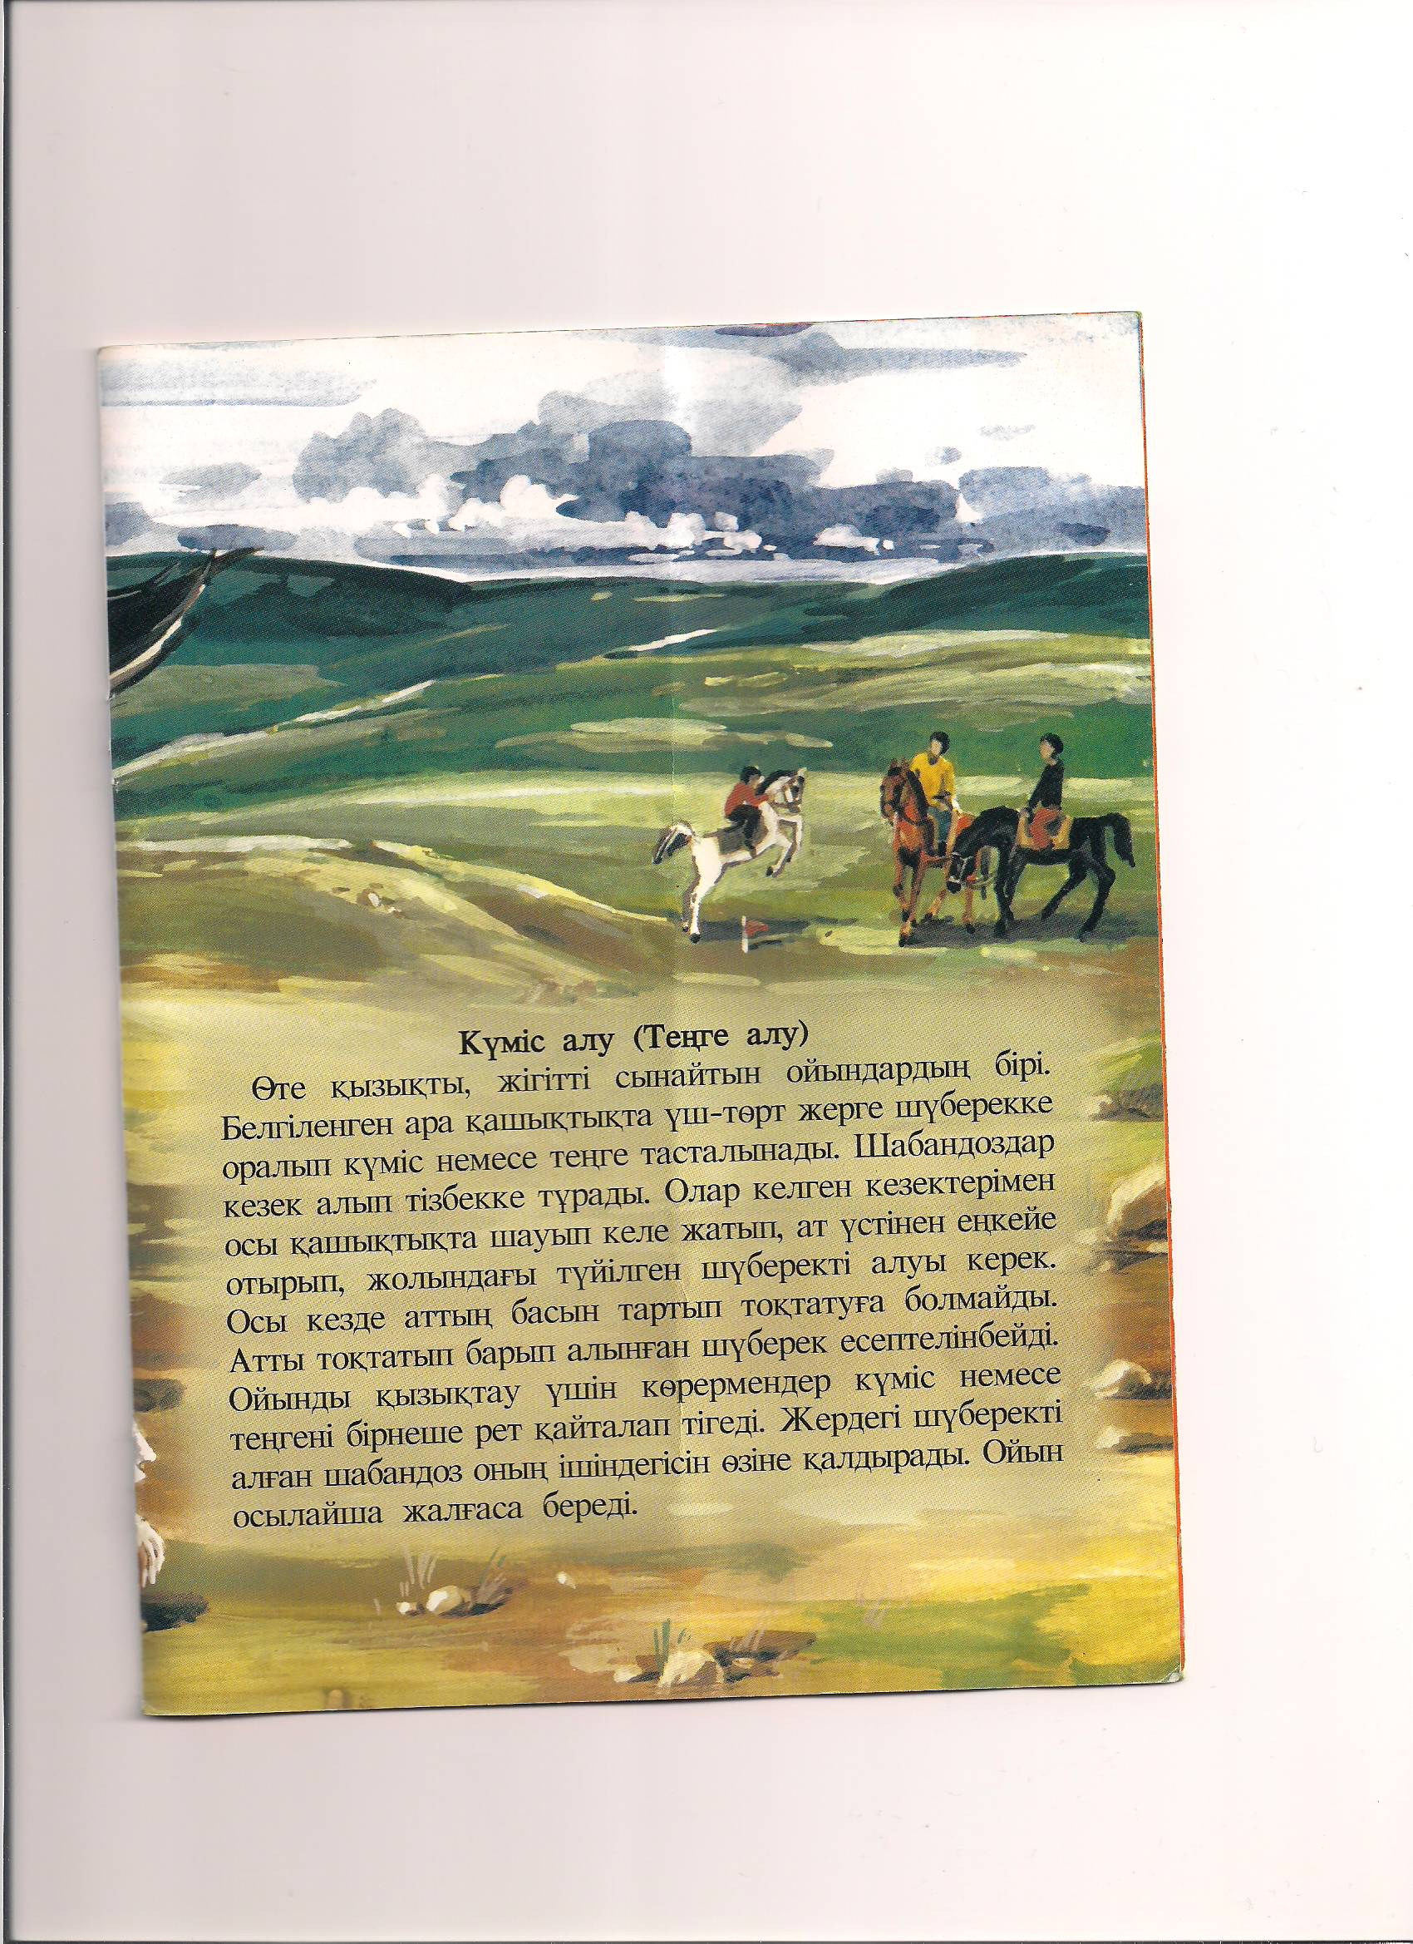

«Теңге алу» ойыны

**Теңге алу –** өте қызықты,жігітті сынайтын ойындардың бірі. Орамалға бірнеше жерге теңге түйіледі. Бірнеше шабандоз қатысады. Шабандоздар кезекке тұрады. Түйілген орамалды атпен шауып келіп,аттың басын тартпай жердегі орамалды алу керек. Алған орамалды өздеріне қалдырады.Ойынды қызықтау үшін бірнеше рет ойынды қайталайды.

**ΙХ. « Кім ойлы» Тақтамен жұмыс.**

22-жаттығу. Негізгі зат есімге –шы, -ші жұрнақтарын жалғау арқылы туынды зат есім жаса.

дойбы мүсін

сауын егін

мал шы би ші

жылқы күй

сиқыр

*Ереже: Түбір сөздің соңғы буыны жуан болса жалғанатын жалғау да жуан болады.

Түбір сөздің соңғы буыны жіңішке болса жалғанатын жалғау да жіңішке болады.

6.Ұяшықты таңдау.

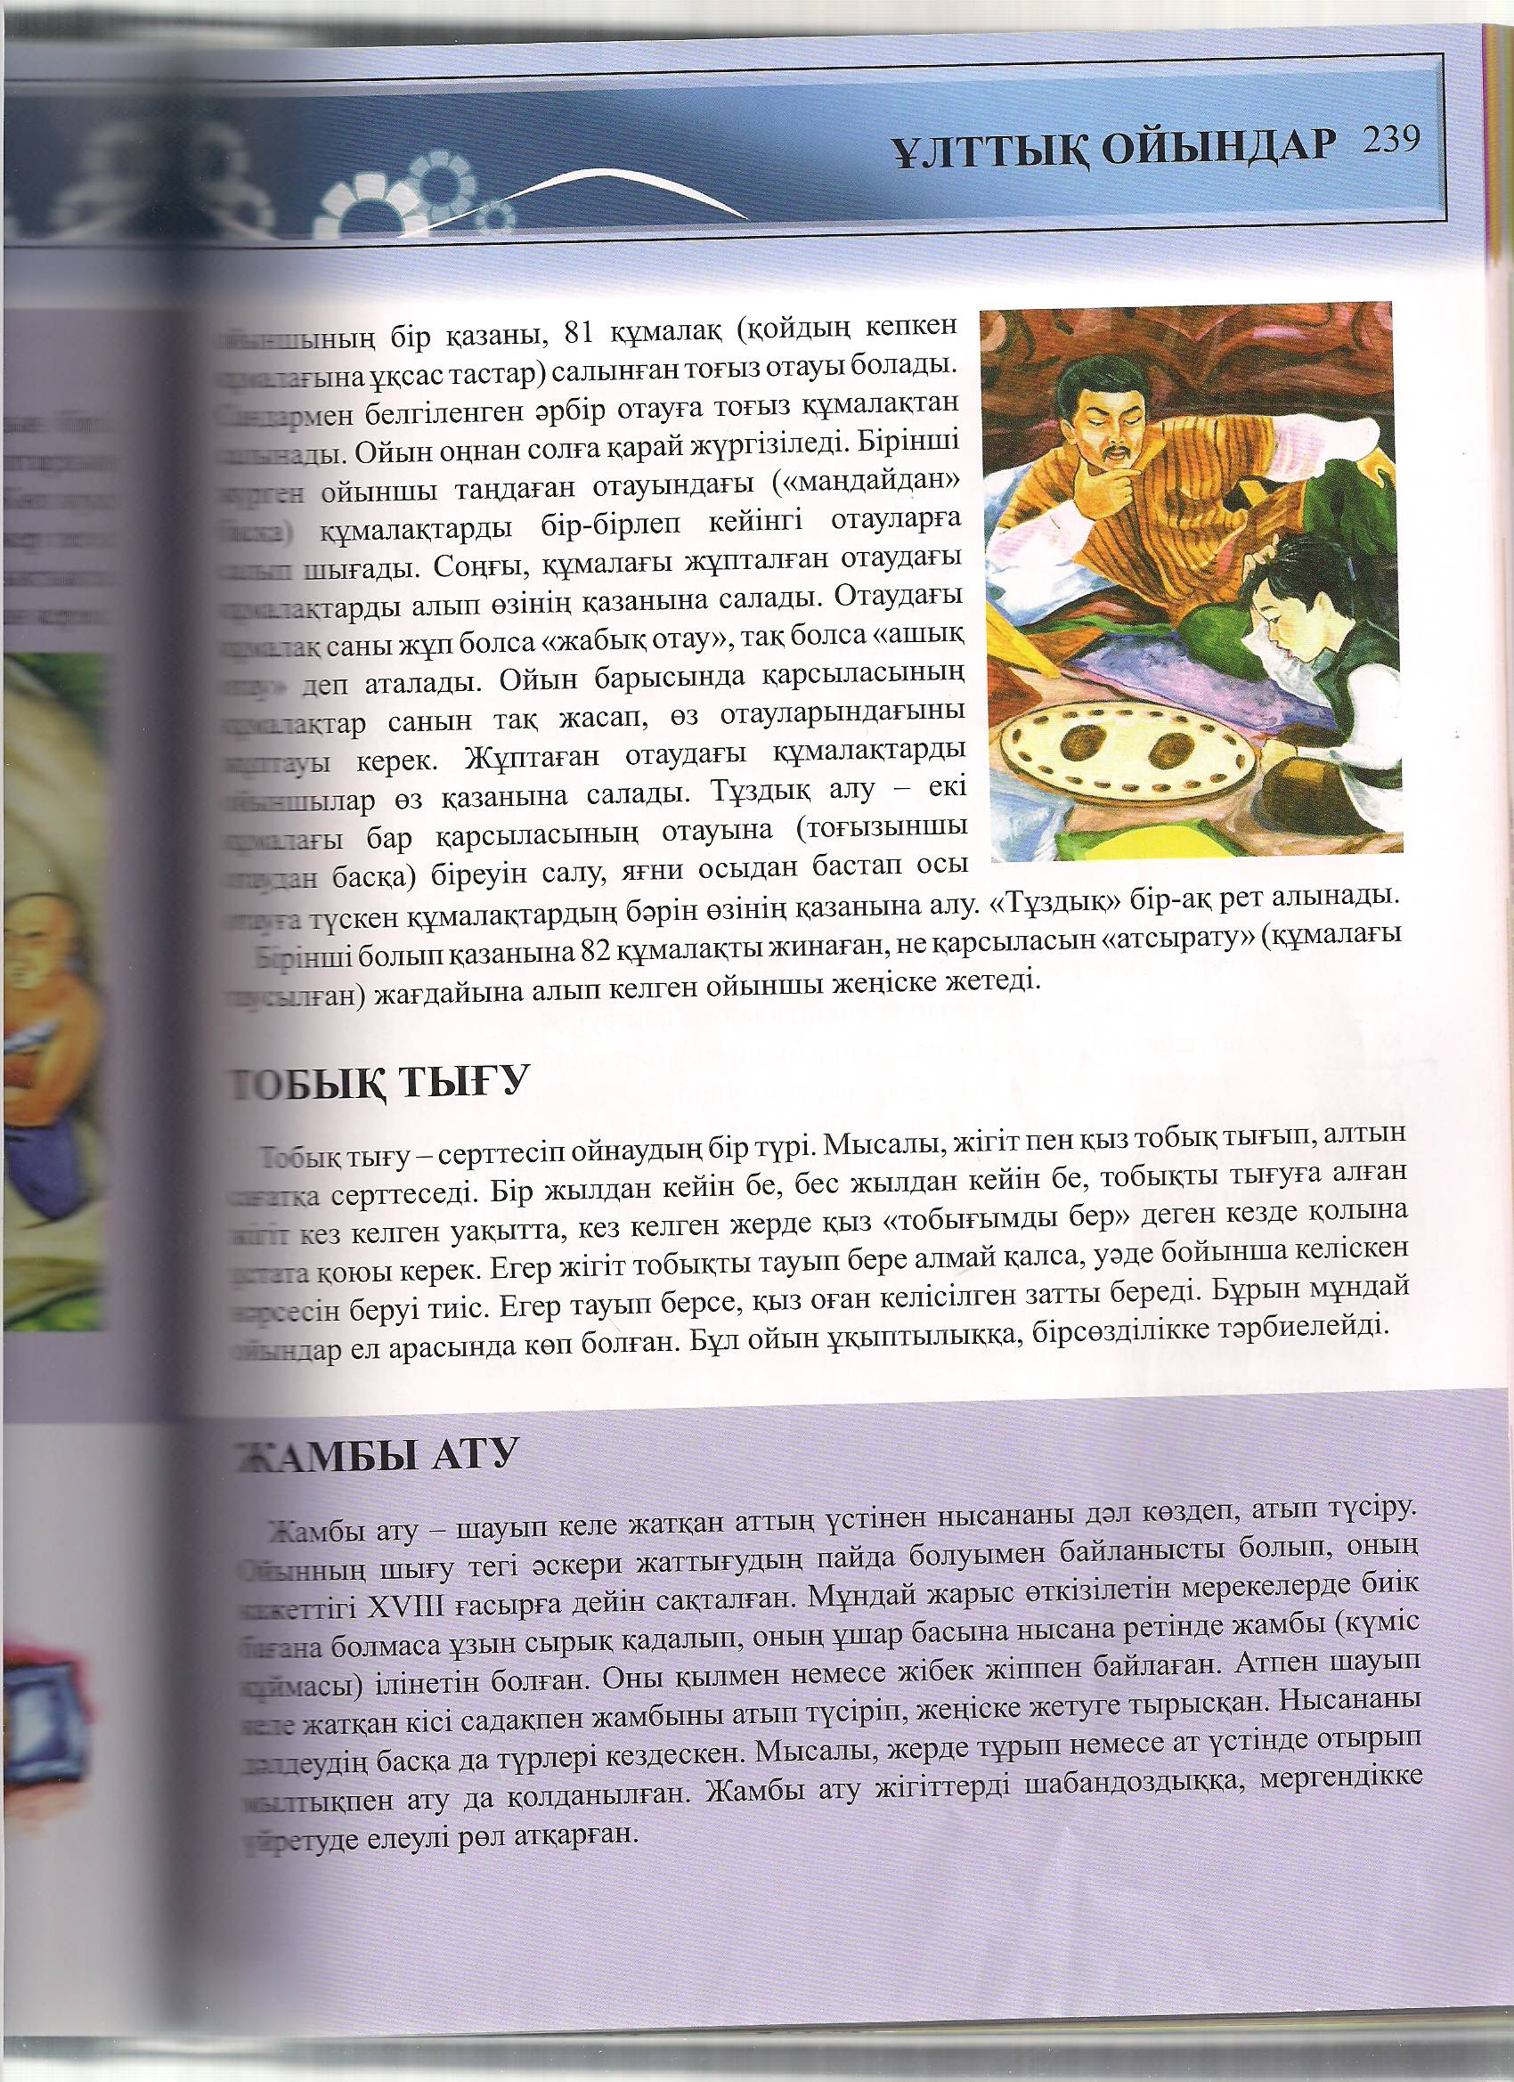 «Тоғызқұмалақ» ойын.

**Тоғызқұмалақ ойыны-** адамның ойлау,талдау қабілетін дамытатын,есепке құрылған ойын.Тақтада әр ойыншының бір қазаны,81 құмалақ салынған тоғыз отауы болады.Сандармен белгіленген әрбір отауға тоғыз құмалақтан салынады. Бірінші болып қазанға 82 құмалақты жинаған ойыншы жеңіске жетеді.

**Х. Шығармашылық тапсырма.**

- Сурет бойынша әңгіме құра.

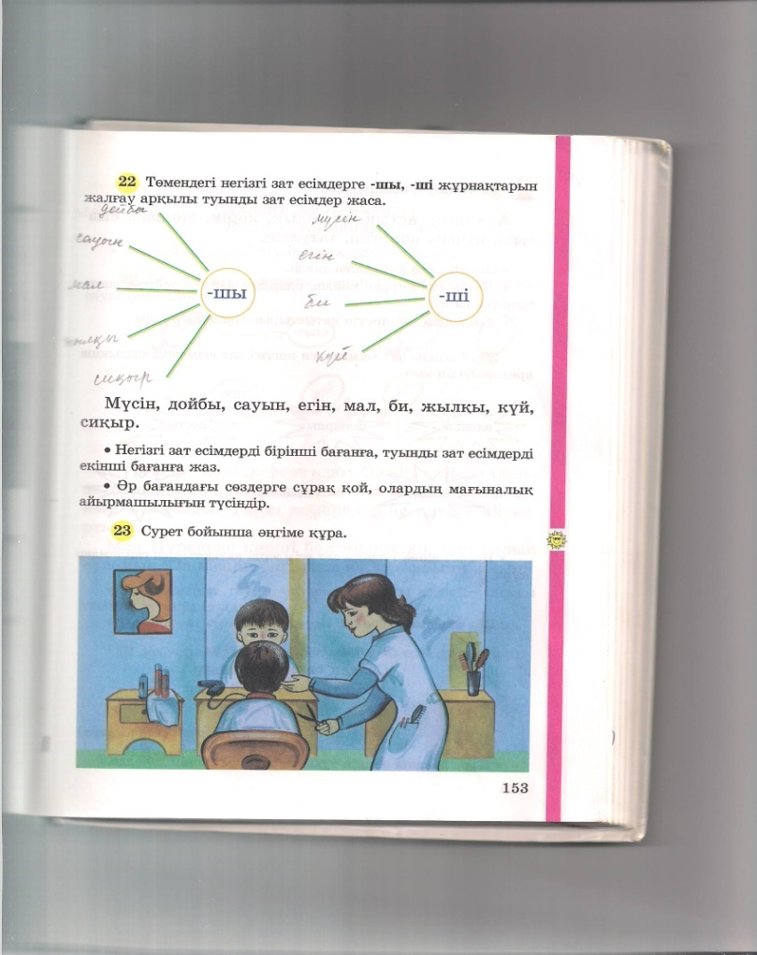

7.Ұяшық таңдау.

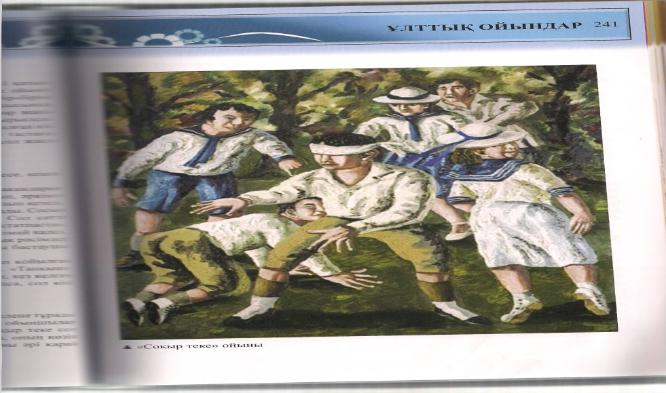 «Соқыртеке» ойыны.

**Соқыртеке ойыны-** ойын үйде де,далада да ойнала береді. Ойыншылар шеңбер құрып,дөңгелене тұрады да,ортаға көзі байланған бір адамды қалдырады. Соқыр теке- сол.Қалған ойыншылар оны түртіп қашады. Соқыр теке түрткен баланы ұстап таныса,оның көзін байлайды. Таппаса ойынды әрі қарай жалғастырады.

**ХΙ. «Кім алғыр » ойыны.**

Сұрақтарға жауап беретін сөздерді көп нүктенің орнына қойып оқы.

(Не?) . . . . гүлге қонды.

(Кім?) . . . . егін екті.

(Не?) . . . . жердің аты.

(Кім?) . . . . үйге кірді. Керекті Сөздер: Сарыбел.атам, егінші, ара.

8.Ұяшық таңдау.

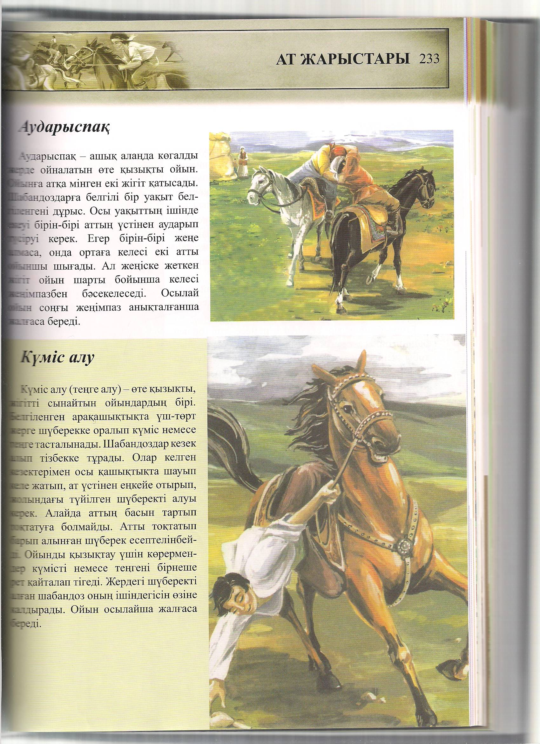 «Аударыспақ» ойыны.

**Аударыспақ –** ашық алаңда ойналатын өте қызықты ойын. Ойынға атқа мінген екі жігіт қатысады. Екі жігіт ат үстінде отырып,бірін-бірі аттың үстінен аударып түсіру керек.

**ХΙΙ.Карточкамен жұмыс**. Мына схема бойынша туынды сөз жаз.

№1 №2

. . . -дық .. . -тық

. . .

. . . –лық . . . -лік

. . -қыш . . . -кіш

**ХΙΙІ. Ой түрткі.**

Жұмыртқа - сөзінен бірнеше сөз құрау.

Жұм,қар,жұмыр,қамыр,

**ХΙѴ. Қорытындылау.**

* Асық таңдау арқылы сұраққа жауап беру.

1.Зат есім дегеніміз не? (ережесін айту)

2.Жалқы зат есім дегеніміз не?

3.Жалпы зат есім дегеніміз не?

4.Негізгі зат есімдер дегеніміз не?

5. Туынды зат есім дегеніміз не?

6. Сөз таптары нешеге бөлінеді? (ата)

Жауаптары:

-Зат есім дегеніміз не?

(Заттың атын білдіретін сөздерді зат есім дейміз.Олар кім? не? кімдер? нелер? деген сұрақтарға жауап береді.)

-Жалқы есім дегеніміз не?

(Жеке я дара заттарға берілген атауларды жалқы есім дейміз. Мысалы: Ертіс, Қызылтаң, Алатау)

-Жалпы зат есім дегеніміз не?

-Бір тектес заттың ұғымдарын қамтитын атауларды жалпы есім дейміз. Мысалы: өзен, көл, адам, құс, ағаш)

-Негізгі зат есім дегеніміз не?

-Туынды зат есім дегеніміз не?

**ХΙѴ.Үйге тапсырма.**

20- жаттығу. (ереже жаттау)

**Бағалау.**